ServletConfig

作用: 配置当前servlet的配置信息

特点: 每个Servlet都会有一个对应的ServletConfig对象
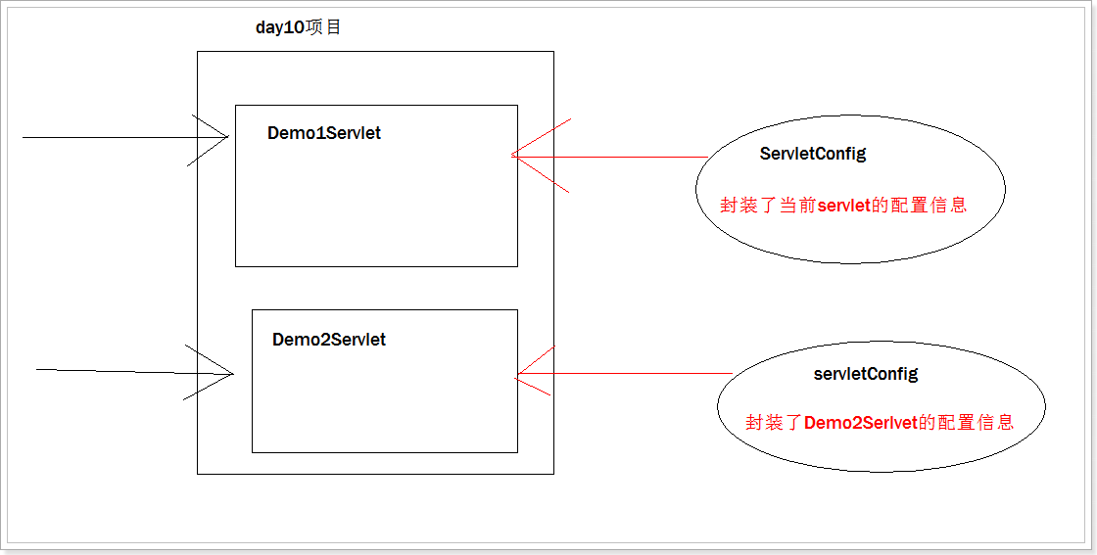

为什么要有ServletConfig对象呢?
大家可以把ServletConfig对象想象成是一个海飞丝洗发水, 海飞丝是不是有不同容量的, 有80ml, 200ml, 500ml等, 我们使用成员变量来保存, 每次更改都需求修改java代码, 再重新编译class文件, 再重新部署到服务器软件中, 是不是很麻烦? 而且你让一个非java程序员去做,是否存在难度?
我们能否只修改容量值, 重启服务器就搞定, 这时就用到了ServletConfig对象.

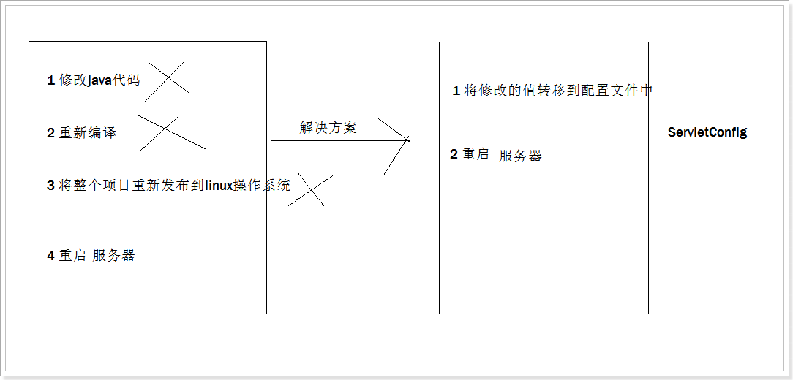

怎么做?

在web.xml中配置当前servlet的配置信息
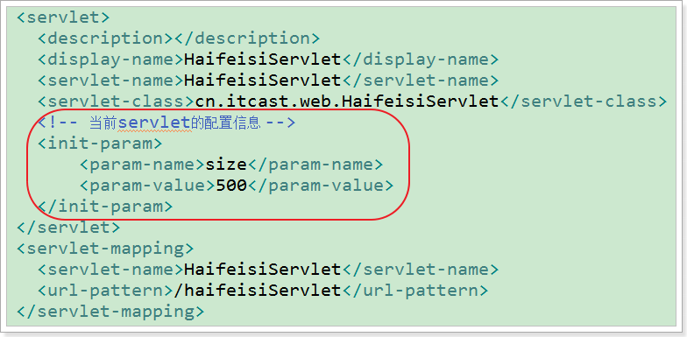

在servlet中获取配置信息
public class HaifeisiServlet extends HttpServlet {
private static final long serialVersionUID = 1L;

protected void doGet(HttpServletRequest request, HttpServletResponse response)
throws ServletException, IOException {
// 当前servlet的配置信息 被服务器封装到config对象,再将config在初始化期间传给Servlet
// 1 获取servletConfig对象
ServletConfig cfg = this.getServletConfig();
// 2 从config对象中取出数据
int size = Integer.parseInt(cfg.getInitParameter("size"));

System.out.println(size + "ml 的 海飞丝洗发水!!!");
}

protected void doPost(HttpServletRequest request, HttpServletResponse response)
throws ServletException, IOException {
doGet(request, response);
}

}

